Martı Su Deposu Temizlik Teknik Şartnamesi
28 yıllık birikimle hazırlanmıştır.

Bu şartname depo temizliğinin yanısıra depoladığınız suyun mikrobiyolojik kontrolünü, iş/işlem basamaklarını kapsar. Kuyu suyu ya da taşıma suyu deposu temizliğini kapsamaz.

İşlem Basamakları | YAPILDI
Randevu tarihinin kesinleşmesini takiben bina sakinleri - Kurum çalışanları depo temizliği yapılacağına dair yazılı olarak bilgilendirilir. Bina ve depo su giriş vanası kapatılır. Depodaki su kullanılır veya tahliye vanasından dışarı boşaltılır. Randevu günü depo boş olarak teslim edilmelidir.
İş Güvenliği açısından hidrofor kapatılır. Su deposu iş sağlığı açısından girmeden dışarıdan dezenfekte edilir.
Hijyenik giysi, bone, çizme giyen teknik elemanlar depo içine girer.
Yalıtım malzemeleri uygulama hususunda teorik ve pratik eğitime sahip sertifikalı personel depo iç kaplaması hakkında sunulacak uygunluk ve sağlamlık raporu için ön inceleme yapar.
Depoda bulunan kum, çamur vb. yüklenici tarafından hizmet alanın gösterdiği yere atılır.
Depo 100-150 bar basınçlı su jeti ile yıkanır. Depo fırçalanır, durulanır, kirli su dalgıç pompalarla boşaltılır. (Yapılacak işlem kalıplaşmış mangan, demir ve kireç tabakasını kaldıracak temizlik değildir.)
Firma sağlık bakanlığı'ndan ruhsatı almış olmalıdır.
Bu işlem bittikten sonra depo boş olarak teslim edilir .
Su depolarının temizlik işlemi tamamlandıktan sonra depo tonajı, varsa eksiklikleri, su deposunun ne zaman devrede, depo kullanıma uygun mu bilgi formu ve rapor düzenlenir.
Temizlik sonrası müşteri memnuniyet takibi yapılmalıdır. Depo ve müşteri bilgileri güncel olarak tutulmalı,depo temizliği ile ilgili 6 ayda bir düzenli hatırlatmalar yapılmalıdır. | Temizlik sonrası

- Temizlik esnasında olası maddi hasarlara karşı garanti talebiniz varsa teminat altına almak istediğiniz tutarı belirtiniz. Fiyat risk bedeli, sigortadan çıkacak rakama göre değişir. Biz nezaretinizde işi yapar size eksiksiz teslim ederiz. İş teslimi sonrası sorumluluk kabul edilmez.
- -Firmamız da biyolog ve kimya teknisyeni kimyasal ve mikrobiyolojik su analizi yapmaktadır. Verilen rapor resmi değildir. İl Halk Sağlığı Laboratuarlarında mikrobiyolojik ya da kimyasal su analiz ve resmi rapor talep edilmesi halinde firmamız numune alma ve sonuç takibini sizin adına yapmaktadır.
- -Depoladığınız suda klor düzeyi 0,2 ppm nin altına düşerse mikrobiyolojik riskler başlar. Depo temiz olsa da gelen su içindeki dezenfektan ve su sirkülasyon yoğunluğuna bağlı olarak depodaki suyun dezenfektan seviyesi 3 günde yok olabilir. Mevzuat kullanım suyu içinde sürekli 0,2-0,5 ppm klor olması yönündedir. Klor analizi günlük yapılıp kayıt altına alınmalıdır. Dezenfektan düzeyi ölçümü hakkında teknik personelinize eğitim verilecektir. Su analiz kitleri sadece klor bileşiklerinde çalışmaktadır.

BELGELER

1-Dezenfeksiyon konusunda yetkili mesul müdürlük Diplaması ve yüklenici su deposu temizlik ve alanında marka tescil belgesine belgesi istenebilir.
2-Biyosidal ürün uygulama iş yeri ruhsatı. ( Bu belgeye haiz firma 7/24 Sağlık Bakanlığı tarafından denetlenmektedir.
3-Çalışan personelin iş güvenliği eğitim sertifikaları bulunmalıdır.
4-Çalışan personelin güncel yüksekte, kapalı ortamda ve yalnız çalışabilir raporları olmalıdır.
5-KKD Formu
6-Şartname taslağına yapacağınız ekleme ya da çıkatmaları mevzuatı araştırarak yapmanız size zaman beklediğiniz hizmete verimlilik katacaktır.
7-Kullanılan dezenfektanların, tanıtım föyleri ve bu ürünlerin tazeliğini kanıtlayan alış faturaları

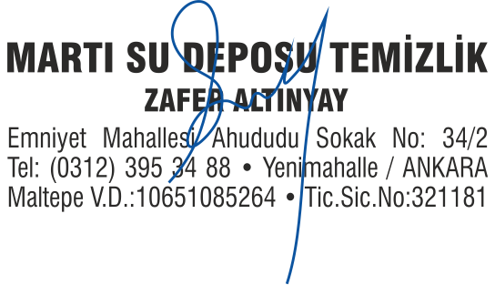
Martı Su Deposu Temizlik mersis no: 9179533948288220 www.martisudeposu.com 03123953488

